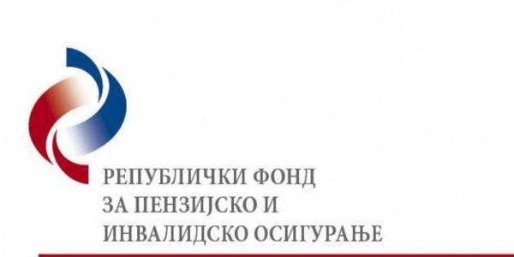 Obrazac 4
DIREKCIJA FONDA lblIme
Finansijski sektor lblAdresa
Odeljenje za isplatu penzija po međunarodnim ugovorima
Dr Aleksandra Kostića 9, 11000 Beograd, Srbija lblDrzava
Broj: 001 Datum: lblDatum
P O Z I V
za povraćaj više isplaćenih penzija i novčanih naknada
Na osnovu rešenja Republičkog Fonda za penzijsko I invalidsko osiguranje broj lblBrojResenja utvrđeno je da više isplaćena starosna penzija po smrti korisnika lblPrezimeIme iznosi: lblOstatak
Pozivamo Vas da, u roku od 15 dana od dana prijema ovog poziva, uplatite iznos utvrđenog duga u celosti od lblIznos na račun:
ACCOUNT WITH: lblBankaKorisnika
(banka korisnika) lblAdresaBankeKorsnika
BENEFICIARY: lblRacunKorisnika
(korisnik) Name/Naziv klijenta: REPUBLIČKI FOND ZA
PENZIJSKO I INVALIDSKO OSIGURANJE
DIREKCIJA BEOGRAD
BEOGRAD, REPUBLIC OF SERBIA
Address / Adresa: Dr Aleksandra Kostića 9, Beograd
S pozivom na broj: lblPozivNaBroj (JMBG ili LB dužnika), I dokaz o uplati dostavite Fondu, kancelarija 139.
Ukoliko u ostavljenom roku ne postupite po ovom pozivu, Fond će zaštitu svojih interesa ostvariti u sudskom postupku.
OVLAŠĆENO LICE:
lblOvlascenoLice

